Functional Specification

E-SHOP NA PRODEJ DRŮBEŽE

|  |  |
| --- | --- |
| Jméno | E-SHOP NA PRODEJ DRŮBEŽE |
| Verze | 0.1 |
| Datum | 10. 10. 2024 |

**Historie**

|  |  |  |  |
| --- | --- | --- | --- |
| **Datum** | **Verze** | **Popis** | **Autor** |
| 10. 10. 2024 | 0.1 | Draft Verze | Jiří Halmel |
|  |  |  |  |
|  |  |  |  |

**Obsah**

1 Úvod 4

1.1 Účel dokumentu 4

1.2 Cílová skupina 4

1.3 Další informace 4

1.4 Odkazy na další dokumenty 4

2 Popis aplikace 5

2.1 Popis projektu 5

2.2 Klíčové funkce 5

2.3 Technologie 5

2.4 Uživatelské skupiny 5

2.5 Provozní prostředí 5

3 Funkční požadavky 6

3.1 Elektronický objednávkový systém 6

3.2 Správa skladových zásob 7

3.3 Komunikační portál 7

3.4 Systém pro vytváření produktů 7

4 Nefunkční požadavky 8

# Úvod

## Účel dokumentu

Tento dokument představuje funkční specifikaci pro **E-shop na prodej drůbeže**. Detailně popisuje všechny klíčové funkce a interakce aplikace. Cílem je poskytnout jasné zadání pro vývojáře a testery, aby aplikace splnila požadavky uživatelů. Aplikace je navržena pro zákazníky, kteří chtějí snadno objednávat produkty související s chovem drůbeže, a pro administrátory, kteří spravují objednávky, produkty a komunikaci se zákazníky.

## Odkazy na další dokumenty

* SRS
* Analýza Maturitní práce



# Rozhraní aplikace

Aplikace bude webová, navržená tak, aby byla jednoduchá na používání i pro uživatele bez technických dovedností. Základní interakce zahrnují procházení produktů, zadání objednávky, správu objednávek a komunikaci. Aplikace poskytne dvě hlavní sekce:

**Uživatelské rozhraní:** Přístupné všem návštěvníkům e-shopu pro procházení produktů a objednávky.

**Administrátorské rozhraní:** Přístupné pouze po přihlášení, umožňuje kompletní správu obsahu e-shopu.

# Popis funkcionalit

## Hlavní stránka (Katalog produktů)

**Popis:** Zobrazuje všechny dostupné produkty. Uživatel může filtrovat produkty podle kategorií nebo klíčových slov.

Uživatelská interakce: Kliknutí na produkt zobrazí jeho produktovou stránku.

Na sidebaru jsou jednotlivé kategorie produktů jako (kuřata, krmivo, slepice a příslušenství na chov)

**Funkce:**

* Filtrace produktů podle kategorií (např. kuřata, vejce, krmivo).
* Vyhledávací pole pro rychlé nalezení produktu.
* Možnost přidat produkt do košíku.

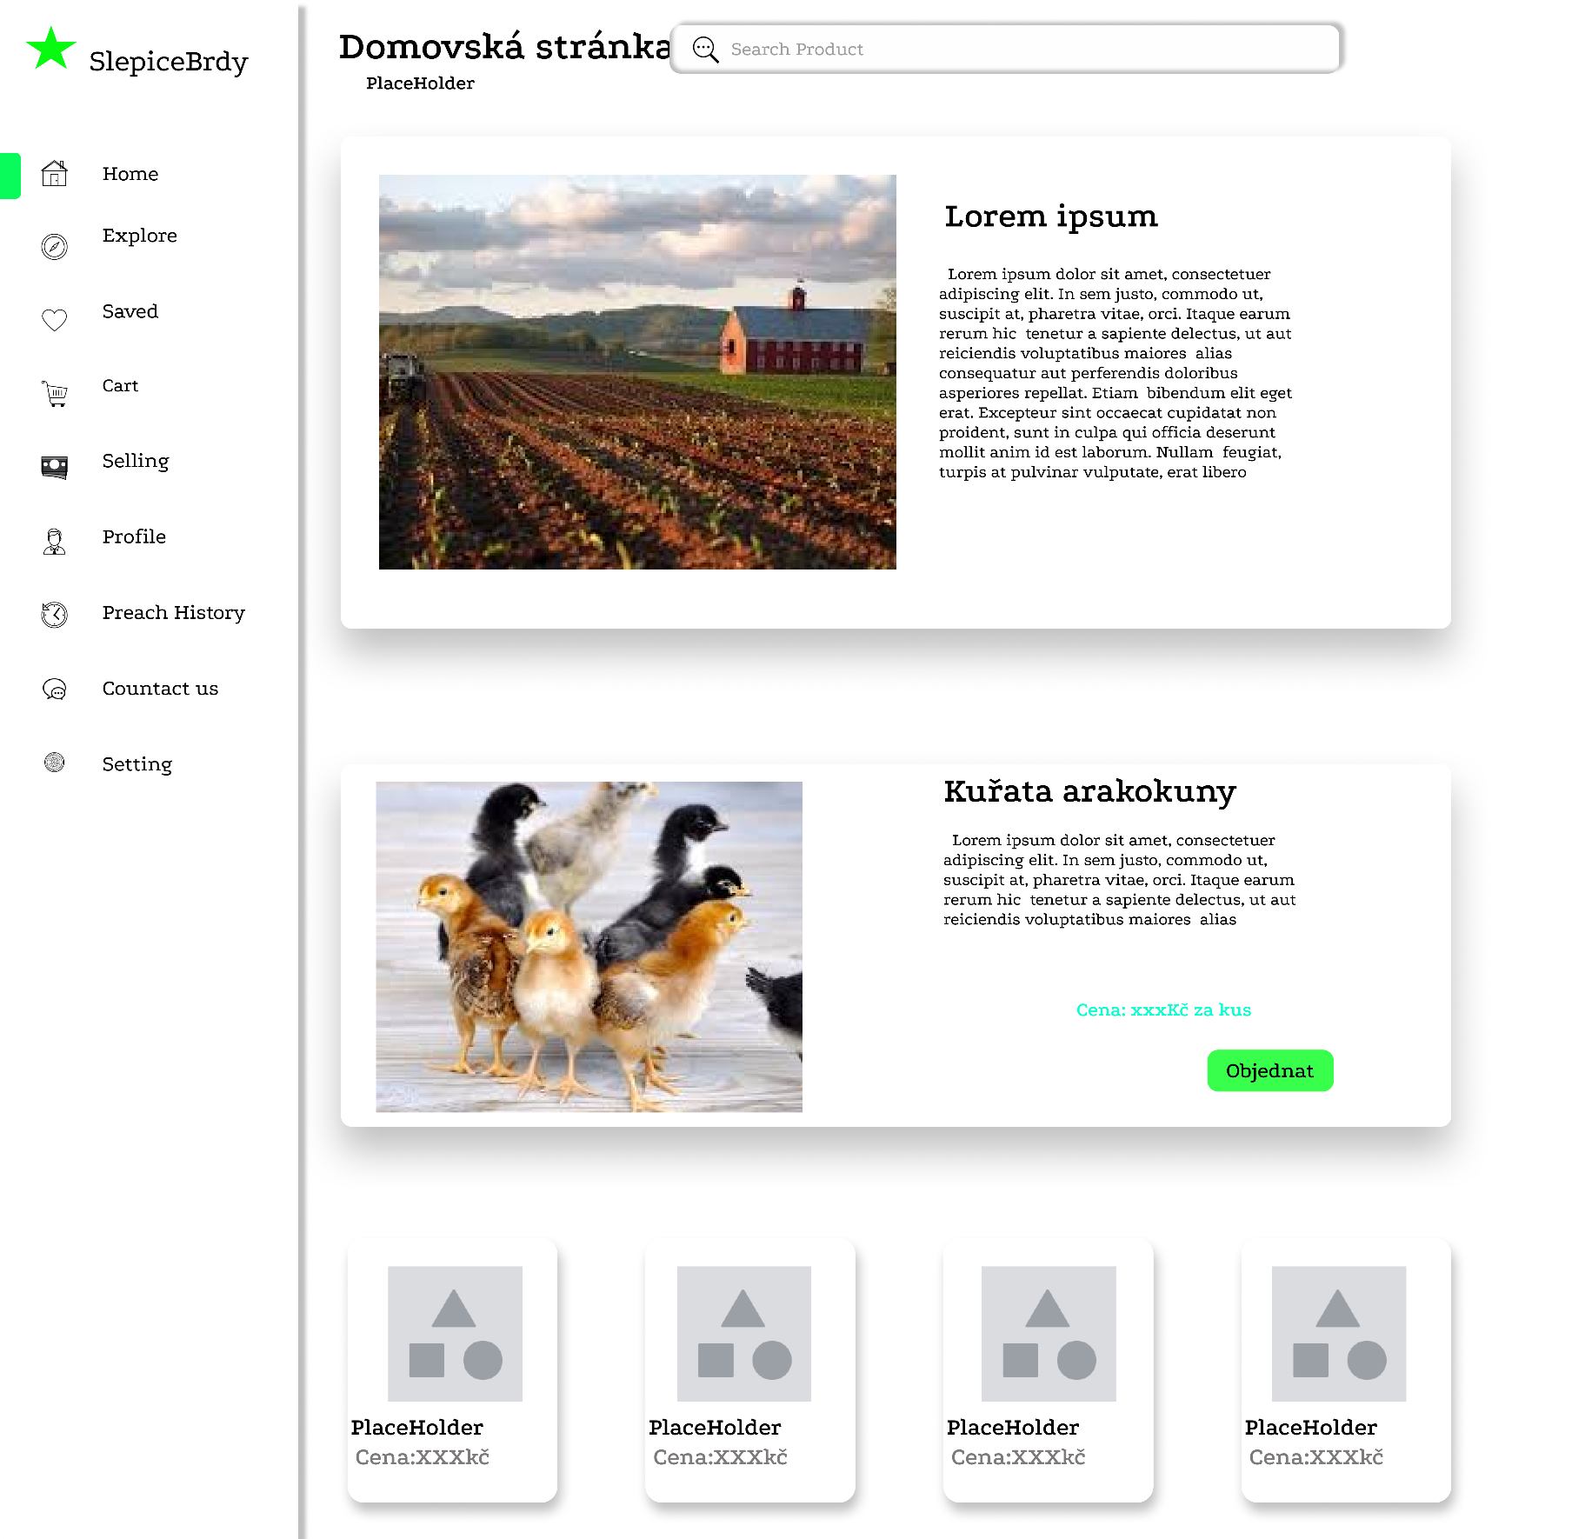

## Produktová stránka

**Popis:** Stránka pro zobrazení detailu produktu. Uživatel si může vybrat počet a variantu produktu např ( věk kuřata, jemnost krmiva).

Uživatelská interakce: Uživatel zadá údaje o produktu a klikne na tlačítko "Objednat", uživatel je pak přemístěn na stránku s nákupním košem.

**Funkce:**

* Zobrazení detaily produktu.
* Možnost výběru varianty produktu.
* Možnost výběru množství produktu.
* Možnost dát produkt do nákupního košíku

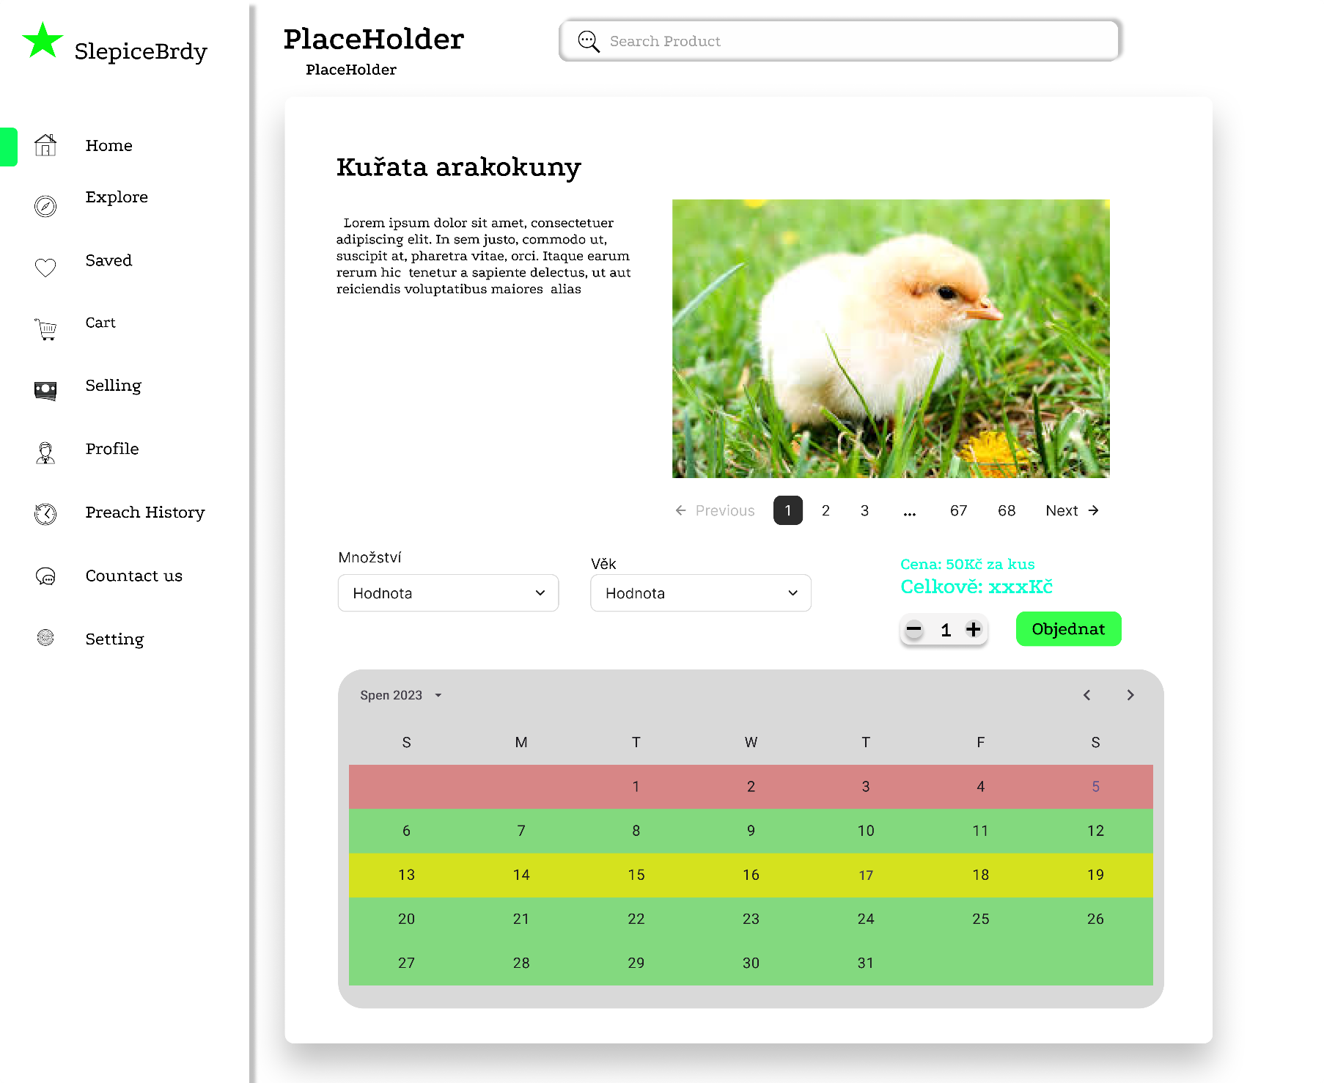

## Objednávací stránka (Nákupní koš)

**Popis:** Stránka pro dokončení objednávky. Uživatel si zkontroluje obsah košíku, zadá osobní údaje a vybere způsob doručení.

Uživatelská interakce: Uživatel zadá údaje a klikne na "Odeslat objednávku".

**Funkce:**

* Zobrazení souhrnu objednávky.
* Možnost úpravy obsahu košíku
* Možnost výběru doručení (osobní odběr nebo hromadná dodávka).
* Automatické odeslání potvrzení o objednávce emailem.

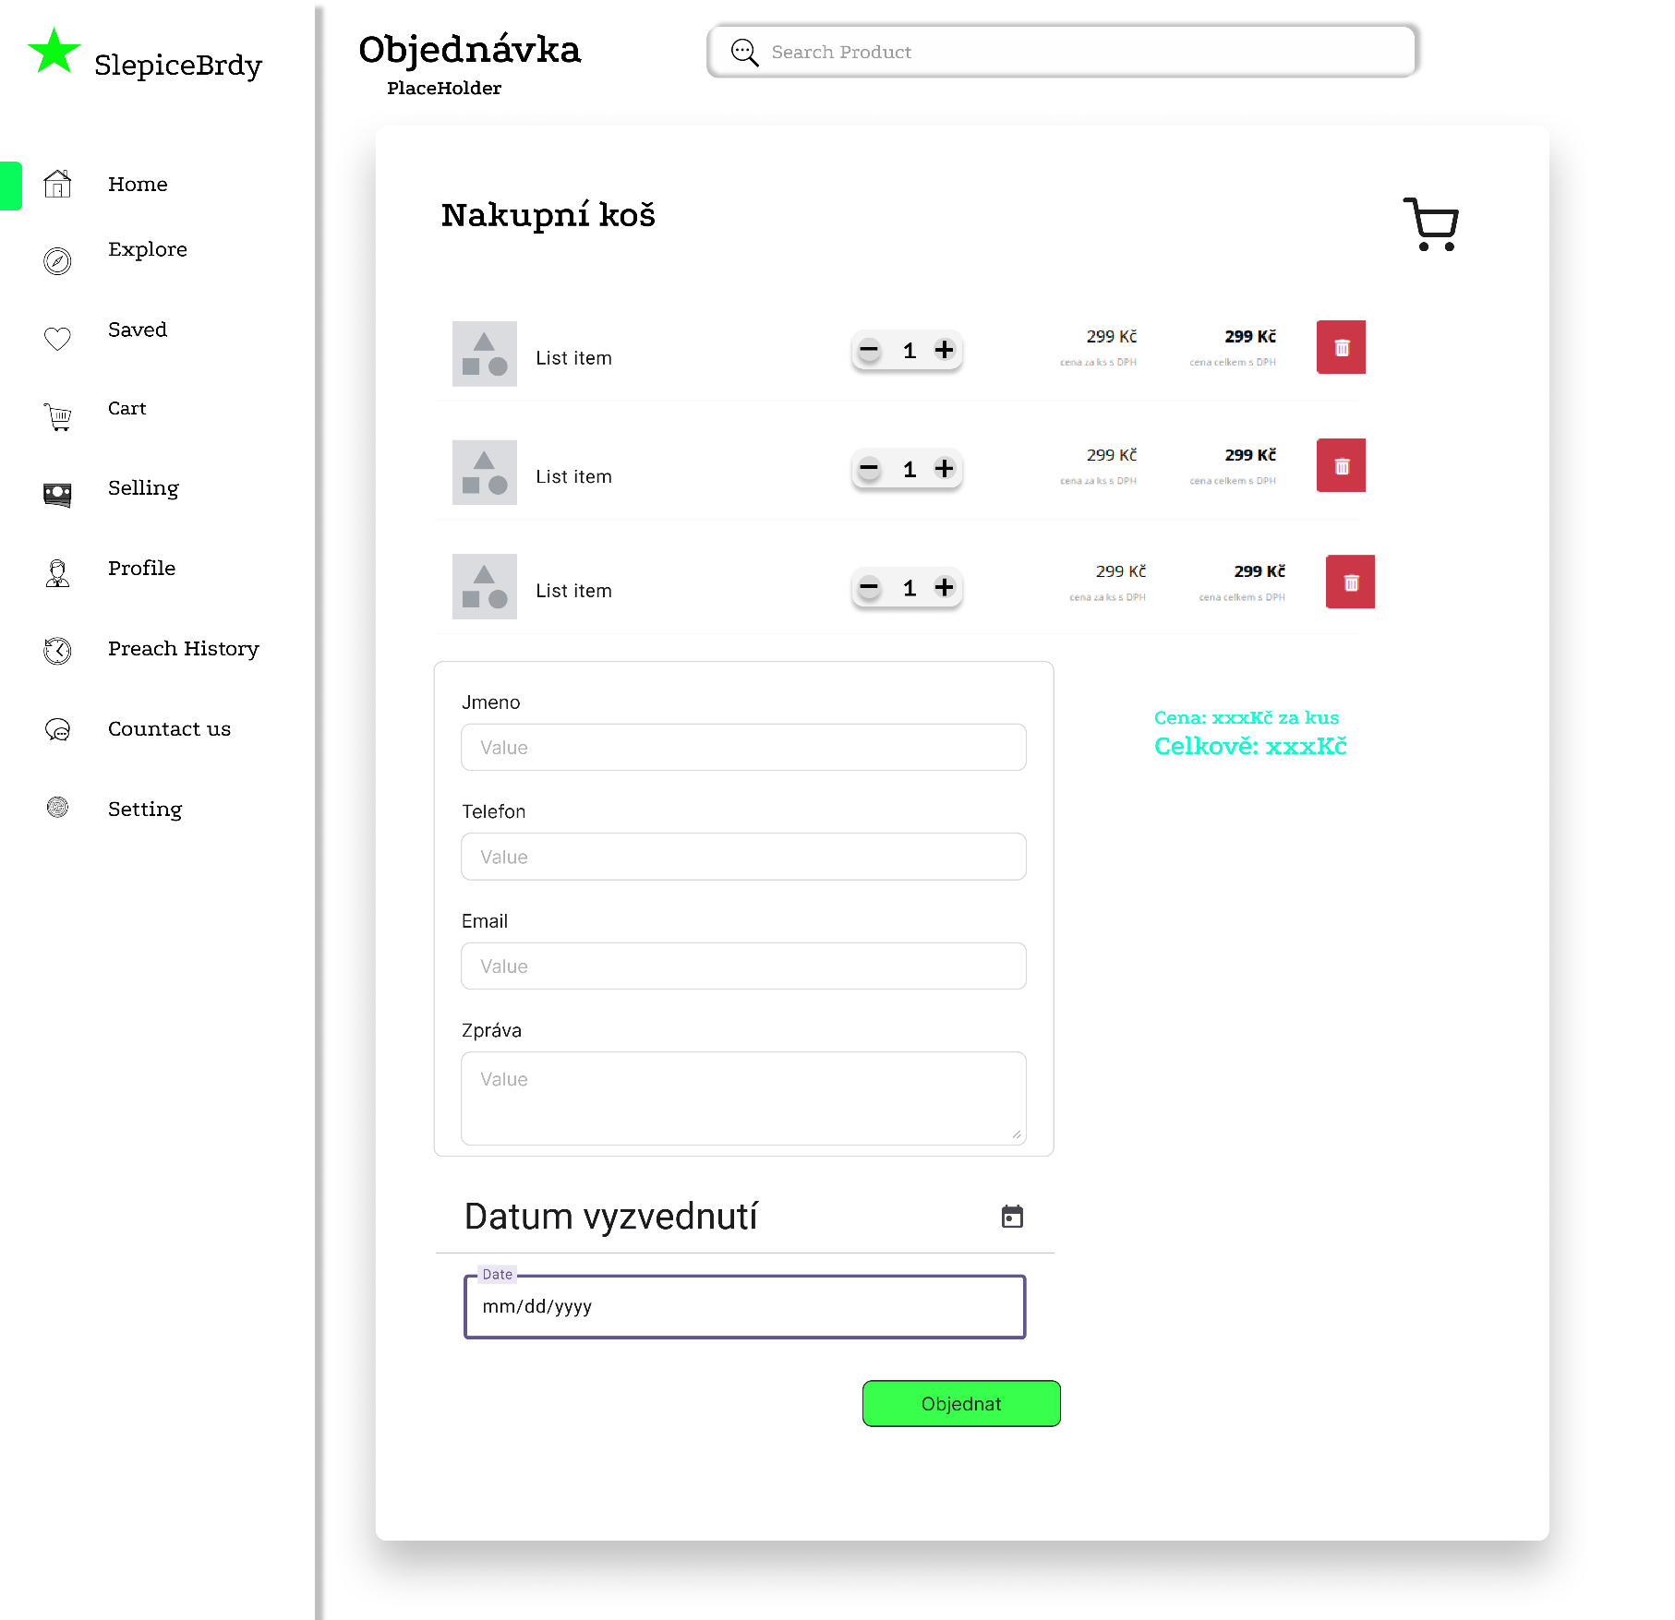

## Přihlášení pro administrátory

**Popis:** Stránka pro přístup do administrátorské sekce.

Uživatelská interakce: Uživatel zadá své přihlašovací údaje.

**Funkce:**

* Přihlášení pomocí uživatelského jména a hesla.
* Ochrana proti brute-force útokům.

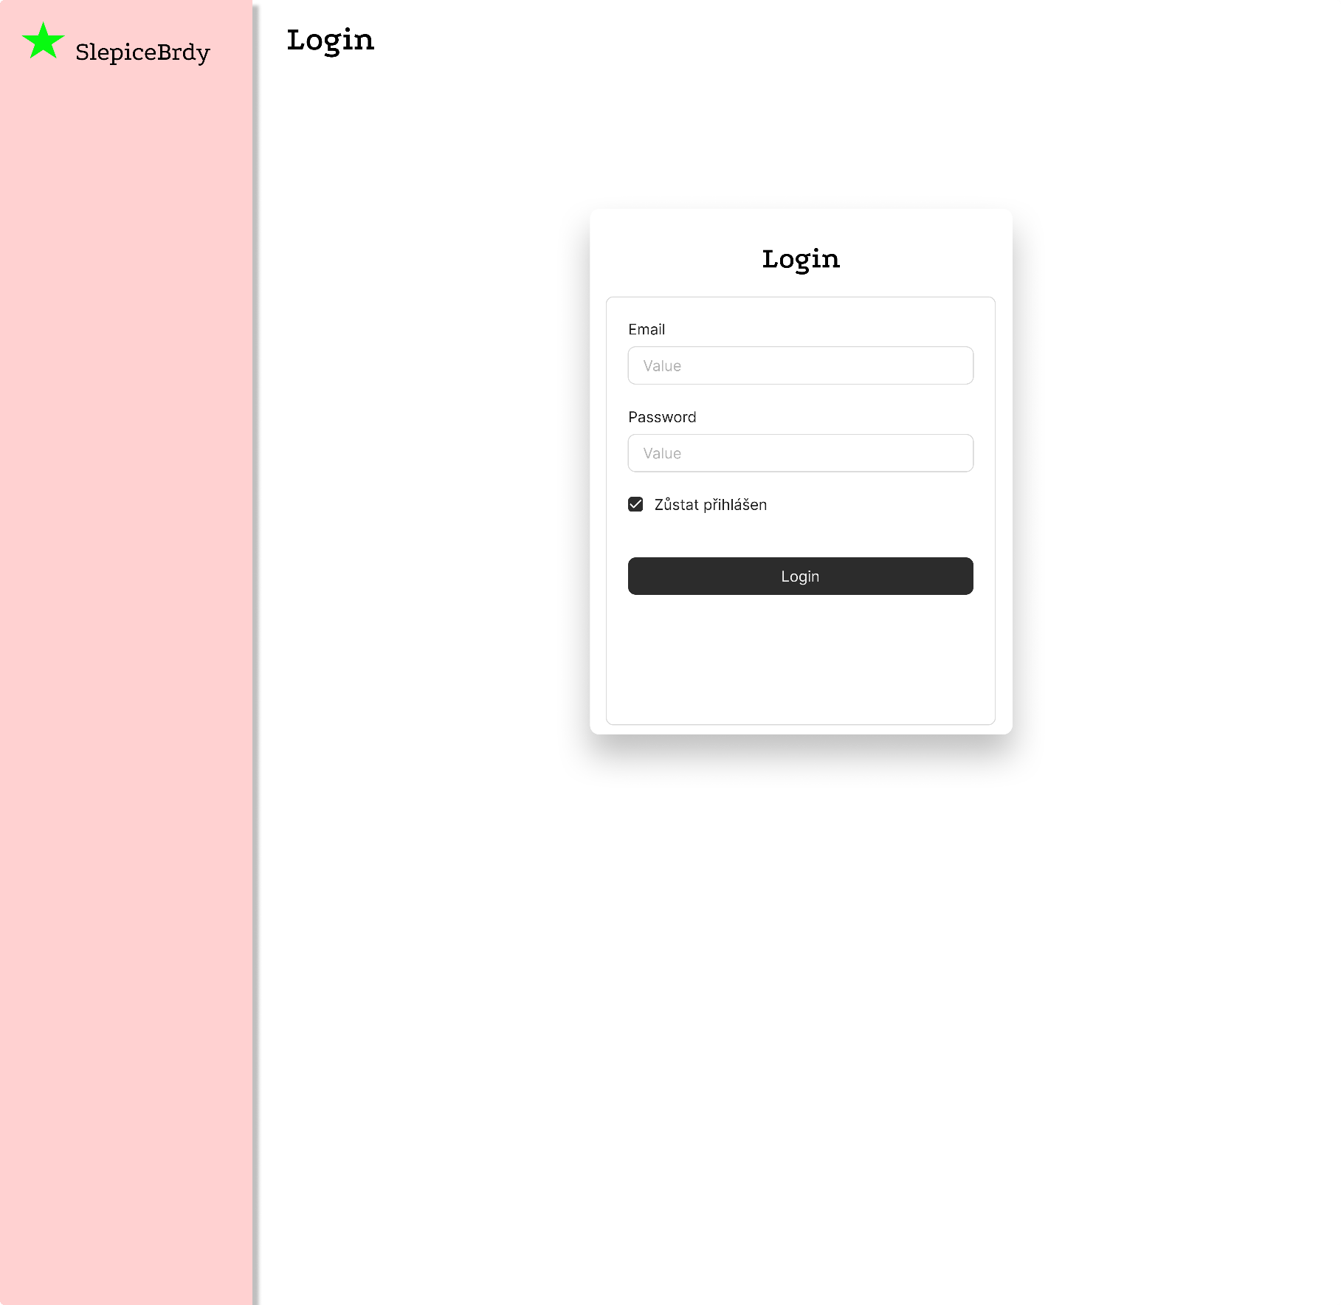

## Administrátorský hub

**Popis:** Administrátoři zde spravují objednávky, produkty a komunikaci se zákazníky.

Uživatelská interakce: Administrátor vybírá z objednávek, které mají funkce potvrzování, odmítnutí a komunikační portál kterým se posílají mailu ze dostupný templeatů.

**Funkce:**

* Správa objednávek: možnost měnit stav objednávek (přijeto, odmítnuto, nerozhodnuto).
* Komunikace se zákazníky pomocí komunikačního portálu (emailů)
* Notifikace o nízkých skladových zásobách.

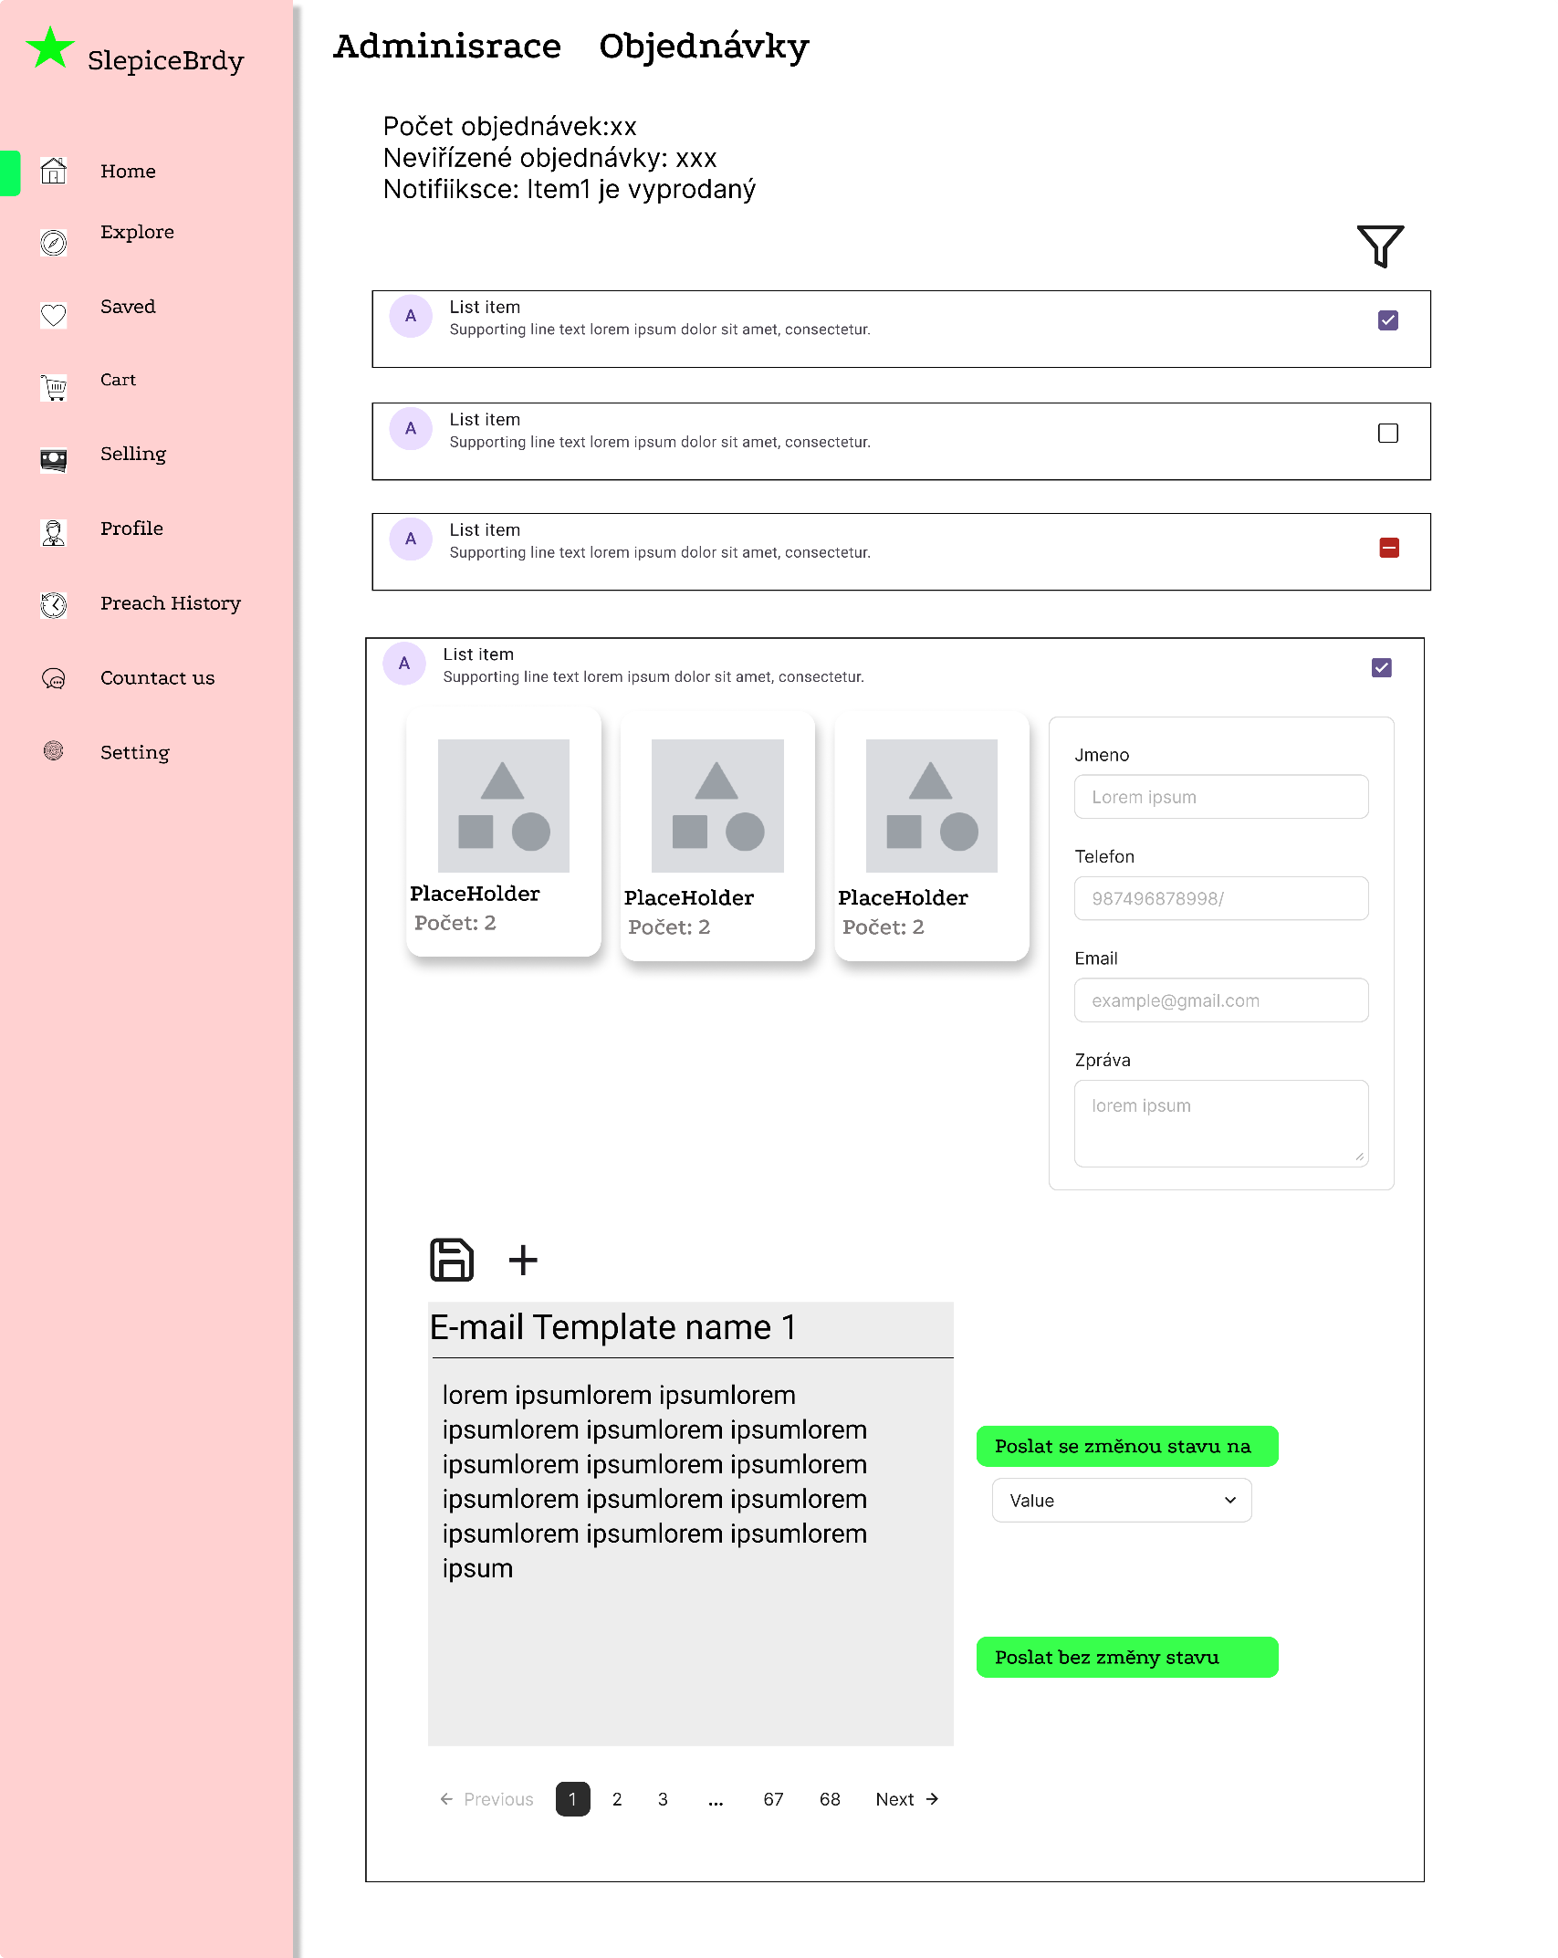

## Správa produktů a skladových zásob

**Popis:** Automatizovaný systém, který upravuje skladové zásoby při každé objednávce.

Uživatelská interakce: Uživatelé neinteragují přímo, ale jsou informováni o dostupnosti produktů pomocí dostupnostního kalendáře, nebo textem na produktové stránce.

Administrátorská interakce: administrátor má přehled o stav produktů a může manuálně přidat zásoby nebo nastavit pravidelné přidávání do skladu po týdnu. Při kliknutí na produkt se může administrátor dostat na editaci produktové stránky.

**Funkce:**

* Automatické odečítání položek ze skladu při objednávce.
* Upozornění administrátorů na nízké zásoby.
* Administrace skladových zásob

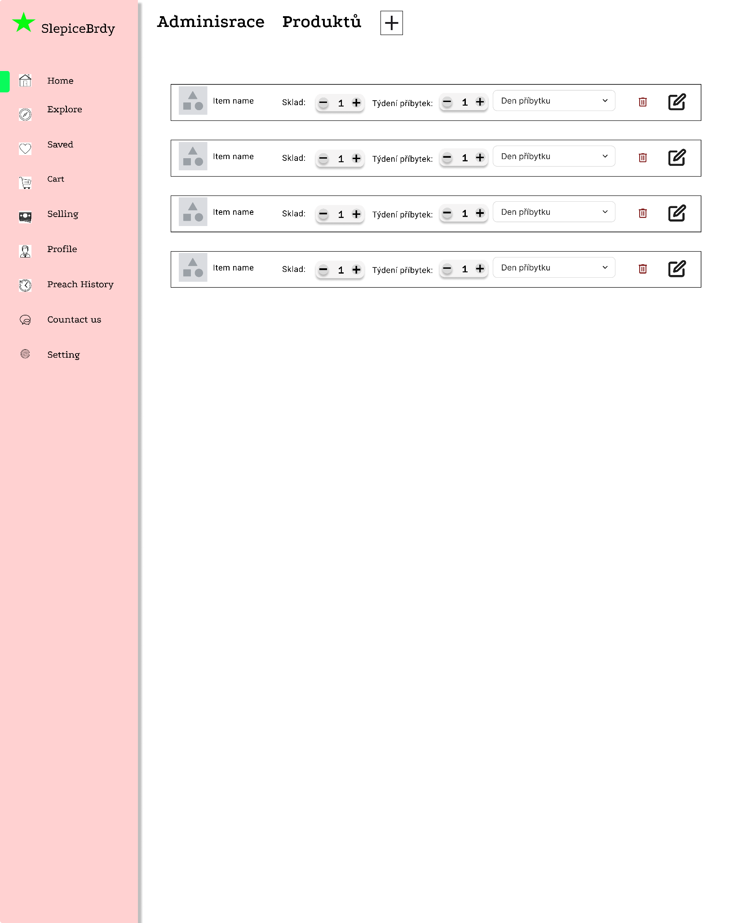

## Editor stránek

**Popis:** Nástroj umožňující administrátorům upravovat vzhled a obsah stránek e-shopu bez nutnosti programování.

Uživatelská interakce: Administrátor může měnit rozložení stránek, přidávat texty, obrázky nebo jiné vizuální prvky.

**Funkce:**

* Úpravy rozložení stránky (přesouvání sekcí jako bannerů, produktových bloků).
* Přidávání nového obsahu (texty, obrázky, videa).
* Náhled stránky před publikováním změn.
* Možnost aktivace/deaktivace sekcí na hlavní stránce (např. speciální akce, nové produkty).

# 

# Chybové stavy a jejich řešení

**Aplikace bude obsahovat detekci a řešení chybových stavů:**

**Neplatný vstup:** Při nesprávně vyplněných údajích (např. neplatný email) bude uživatel upozorněn chybovým hlášením.

**Problémy s připojením:** Aplikace informuje uživatele o ztrátě připojení a pokusí se o automatickou opětovnou synchronizaci.

**Nízké zásoby:** Administrátor bude upozorněn notifikací o nízké úrovni zásob.

## 